Kommunikasjonshjulet
Kommunikasjonshjulet er en god modell å ta utgangspunkt i før du begynner å utarbeide kommunikasjonsplan.
Vi oppfordrer til å tenke «baklengs», ved å begynne med å finne svar på hva ønsket effekt eller reaksjon på kommunikasjonen skal være. Effekten av din kommunikasjon er den reaksjonen du får. Da vil du bedre kunne planlegge de andre stegene i modellen. For å oppnå denne effekten bør du tenke over: Hvem er målgruppene mine? Hvilke kommunikasjonskanaler bør jeg benytte? Og basert på dette, hvilket eller hvilke budskap bør jeg legge vekt på? Er det jeg som skal være avsender, eller er det klokere at leder og tillitsvalgte kommuniserer sammen og samtidig?

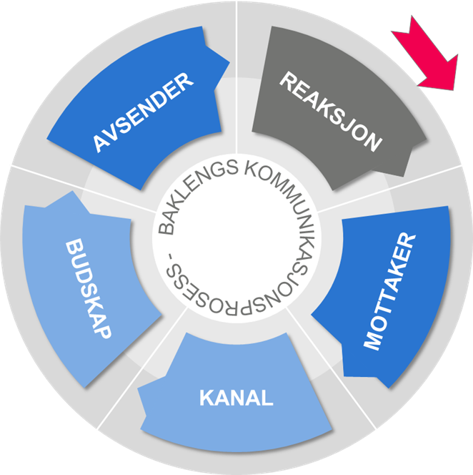

Kilde: Varde Hartmark 2014.
Hentet fra e-læringskurset ‘Samarbeid og medbestemmelse’. Kurset finner du på www.læringsplattformen.difi.no.

